PROPOSIÇÕES 01– Vereador Diogo Antoniolli
Vereador Astor José Ely
Vereador Silvio Roberto Portz
Vereador Antônio Gilberto Portz
Vereador João Pedro Pazuch
Vereador Jairo Martins Garcias
Vereador Fábio Porto Martins
Vereador Clóvis Pereira dos Santos
Vereador João Batista Ferreira

INDICAÇÃO – 001/2021

Os vereadores supramencionados, nos termos regimentais e ouvido o plenário, indicam ao Excelentíssimo Senhor Prefeito Municipal a criação de um programa de apoio/incentivo para a construção e revitalização de passeios públicos em regime de parceria no município de Bom Retiro do Sul.

MENSAGEM JUSTIFICATIVA

Senhor Presidente:
Senhores Vereadores:

Ao cumprimentá-los, cordialmente, apresentamos, em anexo, uma sugestão ao Poder Executivo de um projeto de Lei, que regulamenta a criação de um programa de apoio/incentivo para a construção e revitalização de passeios públicos em regime de parceria no município de Bom Retiro do Sul/RS.
É notório e de conhecimento dos Nobres Vereadores, que diversas ruas de nosso Município não possuem calçadas nos passeios públicos ou possuem calçadas em estado precário, fato este que dificulta o deslocamento dos transeuntes principalmente em dias de chuva.
Assim, o investimento na infraestrutura urbana através da construção e padronização das calçadas, visa melhorar as condições de acesso, mobilidade e trafegabilidade dos pedestres, em especial aos idosos, crianças e portadores de necessidades especiais. É inegável ainda, que tais obras irão contribuir e muito para o embelezamento de nosso Município, garantido segurança e conforto aos pedestres, bem como promover a valorização dos imóveis. Desta forma pedimos aos colegas a aprovação desta indicação para que seja encaminhada ao Poder Executivo esta sugestão de Programa, para minimizar as dificuldades de deslocamento e estabelecer uma melhor qualidade de vida de todos os nossos Munícipes.

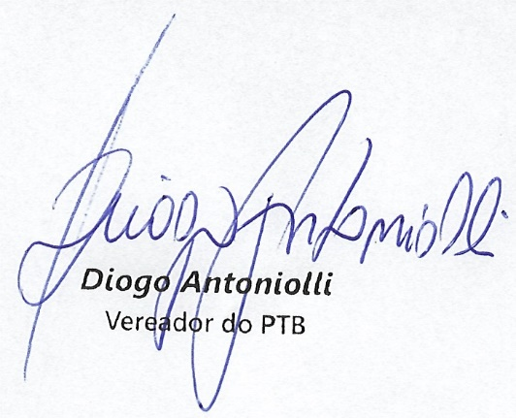
Bom Retiro do Sul, 15 de junho de 2021.

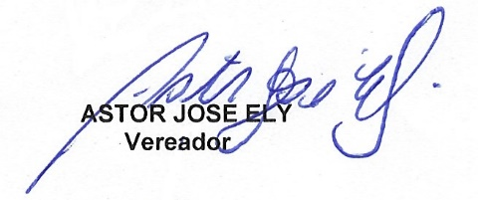

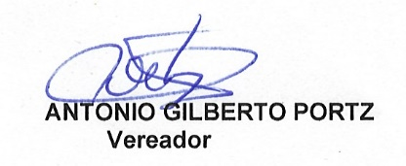

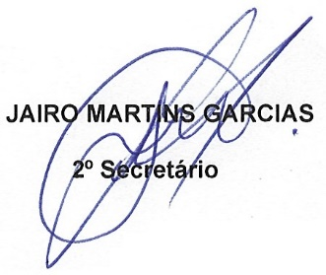
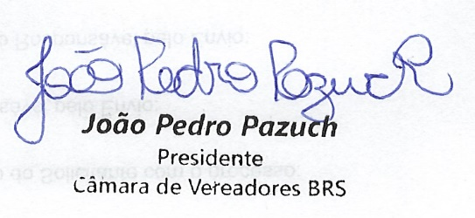

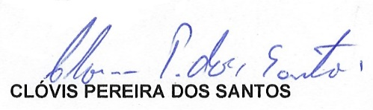
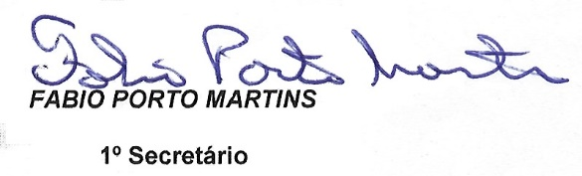

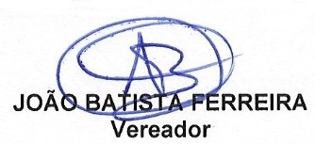

A N E X O

PROJETO DE LEI Nº XXX/2021

“Institui Programa de Apoio/Incentivo para a Construção e Revitalização de passeios públicos em regime de parceria no município de Bom Retiro do Sul/RS”.

EDMILSON BUSATTO, Prefeito Municipal de Bom Retiro do Sul, Estado do Rio Grande do Sul, nos termos do art. 72, inciso IV da Lei Orgânica do Município. FAÇO SABER que o Poder Legislativo aprovou e eu sanciono e promulgo a seguinte Lei:

Art. 1º - Fica instituído o programa de apoio/incentivo para a construção e revitalização de passeios públicos com a finalidade de:
I – Propiciar uma melhor acessibilidade com implantação e revitalização das calçadas e passeios públicos de modo que todos os pedestres possam transitar de forma segura e autônoma, independentemente da existência de restrições ou deficiências;
II – Contribuir para o embelezamento da cidade;
III – Colaborar com a limpeza urbana e a higiene pública;

Art. 2º - O Programa de apoio/incentivo para a construção e revitalização de passeios públicos se dará de modo compartilhado entre os proprietários ou possuidores a qualquer título de imóveis e o Município de Bom Retiro do Sul.
§1º - O Programa será administrado e executado pela Secretaria Municipal de Obras, Viação, Urbanismo e Trânsito que selecionará os passeios públicos a serem pavimentados, mediante protocolo de adesão firmado pelos interessados, podendo sua execução ocorrer através da contratação de empresas especializadas no ramo dessa atividade.
§2º- O Programa será executado exclusivamente para fins de pavimentação de passeios públicos, com a utilização de blocos intertravados de concreto, pedra basalto ou concreto.
Art. 3º - Para adesão ao programa de apoio/incentivo para a construção e revitalização de Passeios Públicos os proprietários ou possuidores a qualquer título de imóveis deverão encaminhar um protocolo de adesão com a identificação da rua e do (s) interessado (s) junto ao Município.
§1º - Somente será autorizada a negociação para a execução de serviços nos passeios públicos onde a adesão for igual ou superior a 75% (setenta e cinco por cento) dos proprietários ou possuidores a qualquer título de imóveis beneficiados.
§ 2°- Excepcionalmente, os proprietários ou possuidores a qualquer título de imóveis beneficiados com a execução da obra, que não aderirem ao Programa, deverão concorrer para a sua execução mediante o pagamento da contribuição de melhoria, observadas as disposições da legislação tributária aplicável à espécie.
§ 3º - Os proprietários ou possuidores a qualquer título de imóveis beneficiados com a execução da obra que não firmarem compromisso no termo de adesão incialmente encaminhado poderão, até a data de publicação do Edital de lançamento da Contribuição de Melhoria, aderir ao Programa nas condições iniciais.
Art. 4º - A título de apoio/incentivo para o Programa de Construção e revitalização das calçadas e passeios públicos o Município fornecerá em regime de parceria:
I – Serviços de terraplenagem para adequação do alinhamento e nivelamento do meio fio, caso necessário;
II – Serviços de orientação técnica para definição de alinhamento e nivelamento do terreno, normas de acessibilidade, bem como do material a ser utilizado;
III – Placas de sinalização e acesso para pessoas com deficiência;
IV – Serviços de mão de obra para a execução do projeto.
V – Transporte dos materiais à execução da obra, caso necessário.
VI – Fiscalização da Obra.
Art. 5º- A compra e aquisição dos materiais que serão utilizados na obra será responsabilidade dos interessados/moradores da rua a ser beneficiada, os quais efetuarão a compra e o pagamento em empresa de sua escolha.
§1º - Moradores/Interessados e o Município definirão data limite para que a totalidade do material esteja à disposição da obra, bem como cronograma de execução dos serviços.
§2º - O material a ser adquirido será definido através do projeto técnico/orientação do Município que deverá especificar quais os materiais e quantidade necessários individualmente para cada imóvel/lote.
§ 3º - O Município arcará com os custos dos materiais necessários à pavimentação defronte os bens públicos e áreas de lazer.
Art. 6º - O Poder Executivo poderá expedir regulamentos necessários à execução desta Lei.
Art. 7º - As despesas decorrentes desta Lei correrão à conta de dotações orçamentárias próprias.
Art. 8º - Esta lei entra em vigor na data de sua publicação.

Atenciosamente,

Bom Retiro do Sul, 15 de junho de 2021.

